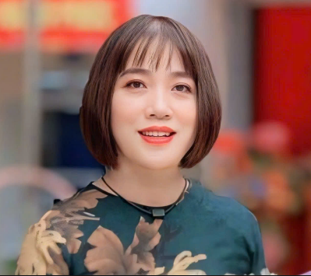
TẤM GƯƠNG NGƯỜI TỐT VIỆC TỐT: CÔ GIÁO TRỊNH HOÀNG HOA – NGƯỜI TRUYỀN LỬA YÊU THƯƠNG

Trong cuộc sống, có những con người mà sự cống hiến và tận tụy của họ không chỉ để lại dấu ấn sâu sắc trong lòng những người xung quanh, mà còn trở thành ngọn đèn soi đường cho biết bao thế hệ. Với tôi, cô Trịnh Hoàng Hoa - Hiệu trưởng trường THCS Việt Hưng - chính là một người như thế. Cô không chỉ là một nhà giáo mẫu mực, một người lãnh đạo xuất sắc, mà còn là một người phụ nữ với trái tim tràn đầy yêu thương và nghị lực phi thường. Hành trình của cô là minh chứng sống động cho ý chí vươn lên không ngừng nghỉ và lòng nhân ái không biên giới. Những câu chuyện về cô luôn làm ấm lòng và tiếp thêm động lực cho những ai có dịp lắng nghe.
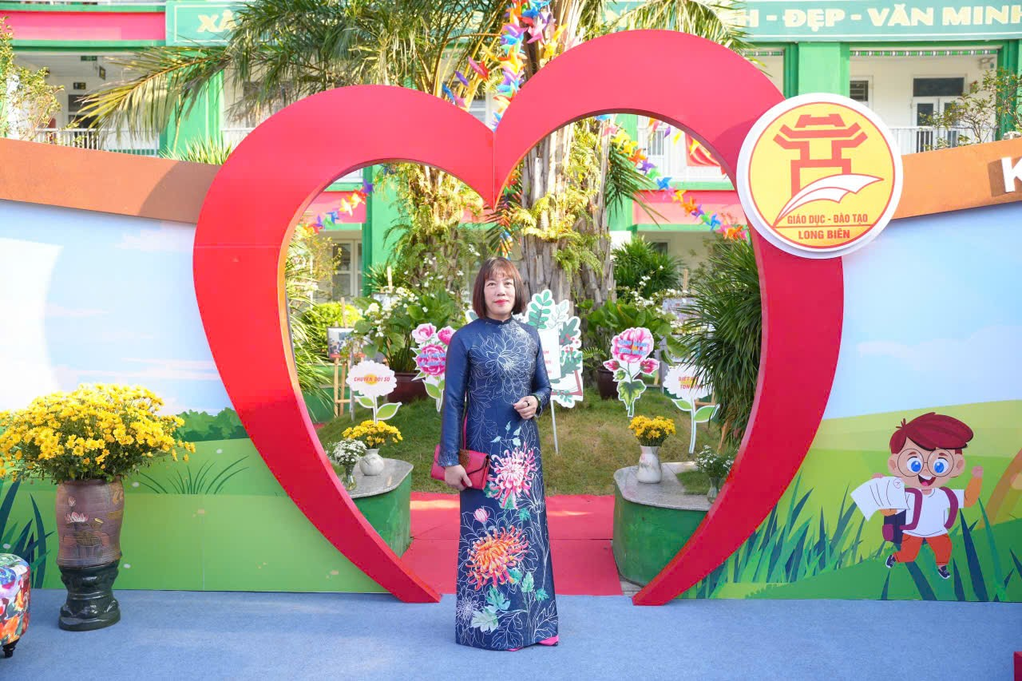
Cô Trịnh Hoàng Hoa sinh ra và lớn lên ở vùng đất giàu truyền thống lịch sử - thành phố Thái Nguyên. Cô chia sẻ với chúng tôi rằng ngay từ hồi còn nhỏ, cô đã mơ ước được làm giáo viên đứng trên bục giảng. Sau khi tốt nghiệp THPT, cô quyết tâm thi vào Sư phạm để theo đuổi ước mơ của mình. Những năm ngồi trên giảng đường Đại học, cô luôn miệt mài học tập và rèn luyện, chuẩn bị cho mình hành trang tốt nhất, vì cô ý thức được tầm quan trọng của công việc mình sẽ làm.
Sau khi ra trường cô được nhận công tác và giảng dạy bộ môn Ngữ văn ở trường THPT Phổ Yên – Thái Nguyên. Với lòng say mê nghề nghiệp, với tình thương yêu dành cho học sinh, cô luôn nỗ lực để hoàn thành nhiệm vụ. Nhiệt huyết và sự tận tâm của cô được thể hiện rõ trong từng giờ lên lớp. Bằng sự sáng tạo, đam mê với nghề, các tiết dạy của cô luôn luôn sinh động, rất thú vị, lôi cuốn được học sinh. Năm 1997 cô chuyển công tác từ Thái Nguyên về Hà Nội và công tác tại trường THCS Gia Thuỵ - Huyện Gia Lâm.
Được sự tin tưởng của cấp trên, năm học 2004, cô được giao nhiệm vụ làm Phó Hiệu trưởng trường THCS Bồ Đề. Tiếp đó, năm 2014, cô nhận trọng trách Hiệu trưởng trường THCS Bồ Đề. Sau mười tám năm miệt mài công tác, hoàn thành tốt các nhiệm vụ được giao, năm 2022, cô được luân chuyển về làm Hiệu trưởng trường THCS Việt Hưng. Ở bất kỳ vị trí nào, cô luôn dành hết tâm huyết, ý chí và sức lực để hoàn thành tốt nhiệm vụ của mình. Tròn 30 năm gắn bó với nghề, dù gặp rất nhiều khó khăn nhưng cô giáo Trịnh Hoàng Hoa vẫn vẹn nguyên bầu nhiệt huyết với sự nghiệp trồng người. Cô đã đạt được rất nhiều thành tích đáng khen ngợi:
- Bằng khen của Bộ trưởng Bộ GD&ĐT đạt giải Nhất trong Hội thi Giáo viên thư viện giỏi toàn quốc năm 2001 số 3146/GD-ĐT ngày 30/5/2001.
- Giấy khen của Giám đốc Sở GD&ĐT Hà Nội đạt giải Nhất trong Hội thi Giáo viên- Nhân viên thư viện trường học giỏi cấp thành phố số 427 ngày 7/5/2001.
- Giấy khen của Ban chấp hành Đảng bộ Huyện Gia Lâm đạt kết quả tốt trong cuộc thi báo cáo viên giỏi về tư tưởng Hồ Chí Minh số 541 ngày 25/12/2003.
- Giấy khen của BCH Đảng bộ quận Long Biên Đảng viên đạt tiêu chuẩn Hoàn thành xuất sắc nhiệm vụ 5 năm liền 2012-2016 số 328-QĐ/QU ngày 28/12/2016.
- Giấy khen của Ban thường vụ Đảng Ủy quận Long Biên Bí thư CB, Hiệu trưởng trường THCS Bồ Đề Hoàn thành xuất sắc nhiệm vụ 5 năm liền 2015-2019 số 1160 -QĐ/QU ngày 11/5/2020.
- Giấy khen của BCH Liên đoàn lao động quận Long Biên đạt gương điền hình tiên tiến giai đoạn 2015-2020 số 40/QĐ-LĐLĐ ngày 5/06/2020.
- Giấy khen của Chủ tịch UBND quận Long Biên là gương Điển hình tiên tiến, Người tốt việc tốt được phát hiện quan Cuộc thi Viết về gương điền hình tiên tiến, người tốt việc tốt trong phong trào thi đua yêu nước quận Long Biên năm 2023 số 3688/QĐ-UBND ngày 29/8/2023.
- Giấy khen của UBND phường Việt Hưng đã có thành tích tiêu biểu trong phong trào thi đua phường Việt Hưng năm 2023 số 04/QĐ-UBND ngày 18/1/2024.
- Giấy chứng nhận của Liên đoàn lao động TP Hà Nội Giỏi việc nước - Đảm việc nhà 2000-2003 số 2489 ngày 26 tháng 8 năm 2003.
- 05 Sáng kiến kinh nghiệm cấp Thành phố.
- 13 năm đạt chiến sĩ thi đua cấp cơ sở.
Và khi tâm sự về mình, cô vẫn trăn trở với nghề, trong đó đau đáu một nỗi là làm sao để chất lượng dạy và học của ngôi trường ngày càng được nâng lên? Làm sao để xây dựng được thương hiệu nhà trường? Với sự tâm huyết với nghề, sáng tạo linh hoạt trong giải quyết các công việc Cô luôn được đồng nghiệp quý mến, phụ huynh và học sinh kính trọng, tin yêu.
Với vai trò là Bí thư chi bộ, Hiệu trưởng nhà trường, cô đã luôn sát sao trong công tác quản lý. Ngay từ đầu năm học, cô xây dựng Quy chế, kế hoạch làm việc, kế hoạch hoạt động năm, tháng, tuần cụ thể, rõ ràng, khoa học. Khi phân công nhiệm vụ, cô luôn phân công công việc phù hợp với năng lực, sở trường từng người. Để các cán bộ, giáo viên, nhân viên thực hiện tốt các nhiệm vụ, cô thường xuyên kiểm tra, đôn đốc, động viên, khen thưởng kịp thời. Chúng tôi vô cùng xúc động khi những việc làm nhỏ của chúng tôi đều được cô quan tâm, chia sẻ, giúp đỡ vượt qua những khó khăn bước đầu chập chững vào nghề.
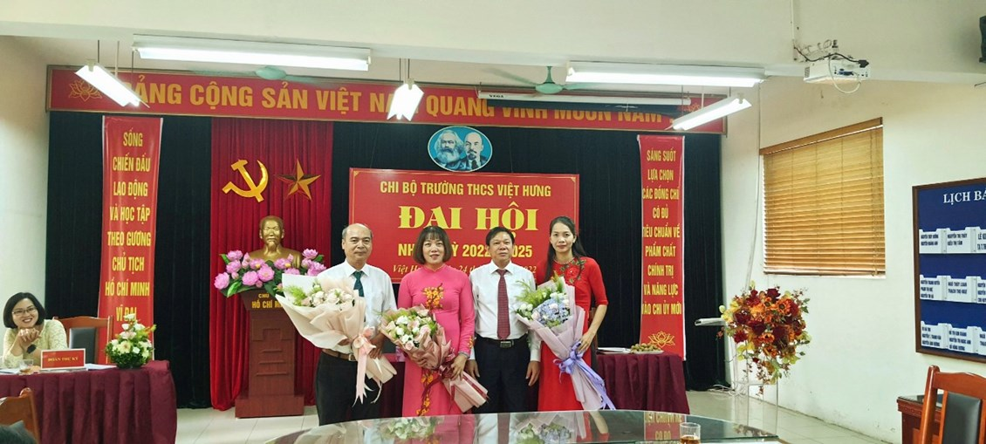
Ảnh Đại hội Chi bộ nhiệm kỳ 2022-2025
Đồng thời, cô tổ chức tốt các phong trào thi đua và công tác tổ chức tập huấn, bồi dưỡng chuyên môn, kỹ năng cho đội ngũ. Các chuyên đề tổ nhóm xây dựng cũng đã thực hiện đúng theo định hướng phát triển phẩm chất và năng lực học sinh, có tác động tốt đến việc nâng cao trình độ nghiệp vụ sư phạm cho giáo viên trong tổ nhóm, tạo ra phong trào hoạt động chuyên môn có chất lượng trong nhà trường. Không những vậy, cô còn quan tâm chăm lo đời sống tinh thần và vật chất cho đội ngũ, tạo điều kiện cho từng cá nhân có cơ hội thể hiện và phát triển năng lực cá nhân. Đặc biệt, trong công tác quản lý cô luôn chú trọng đầu tư khai thác và sử dụng có hiệu quả cơ sở vật chất, đẩy mạnh công tác ứng dụng CNTT trong quản lý, chỉ đạo, điều hành. Cô cũng là người trực tiếp ứng dụng hiệu quả các phần mềm trong trường học: quản lý nhân sự; QL tài chính Misa; QL tài sản công; Pmis; thống kê; Esam; chữ ký số; dịch vụ công…
Với vai trò Bí thư Chi bộ, cô đã chỉ đạo Chi bộ trường THCS Việt Hưng đạt kết quả nổi bật như xây dựng tập thể Chi bộ đoàn kết, nhất trí, trong sạch, vững mạnh. Chi bộ nhà trường được xếp loại hoàn thành xuất sắc nhiệm vụ năm 2023 và Cô đã vinh dự nhận giấy khen của UBND phường Việt Hưng đã có thành tích tiêu biểu trong phong trào thi đua phường Việt Hưng năm 2023, 2024.
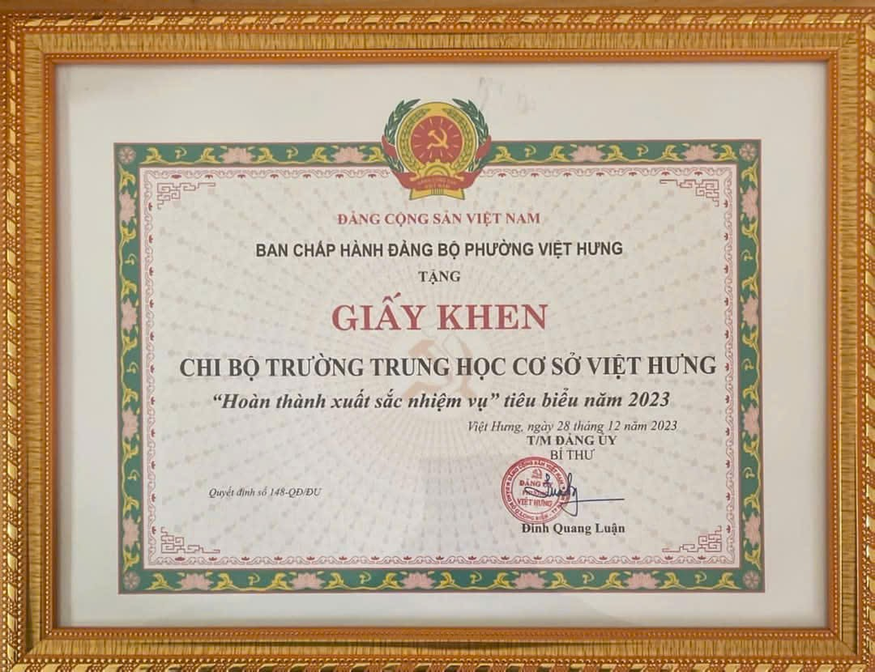
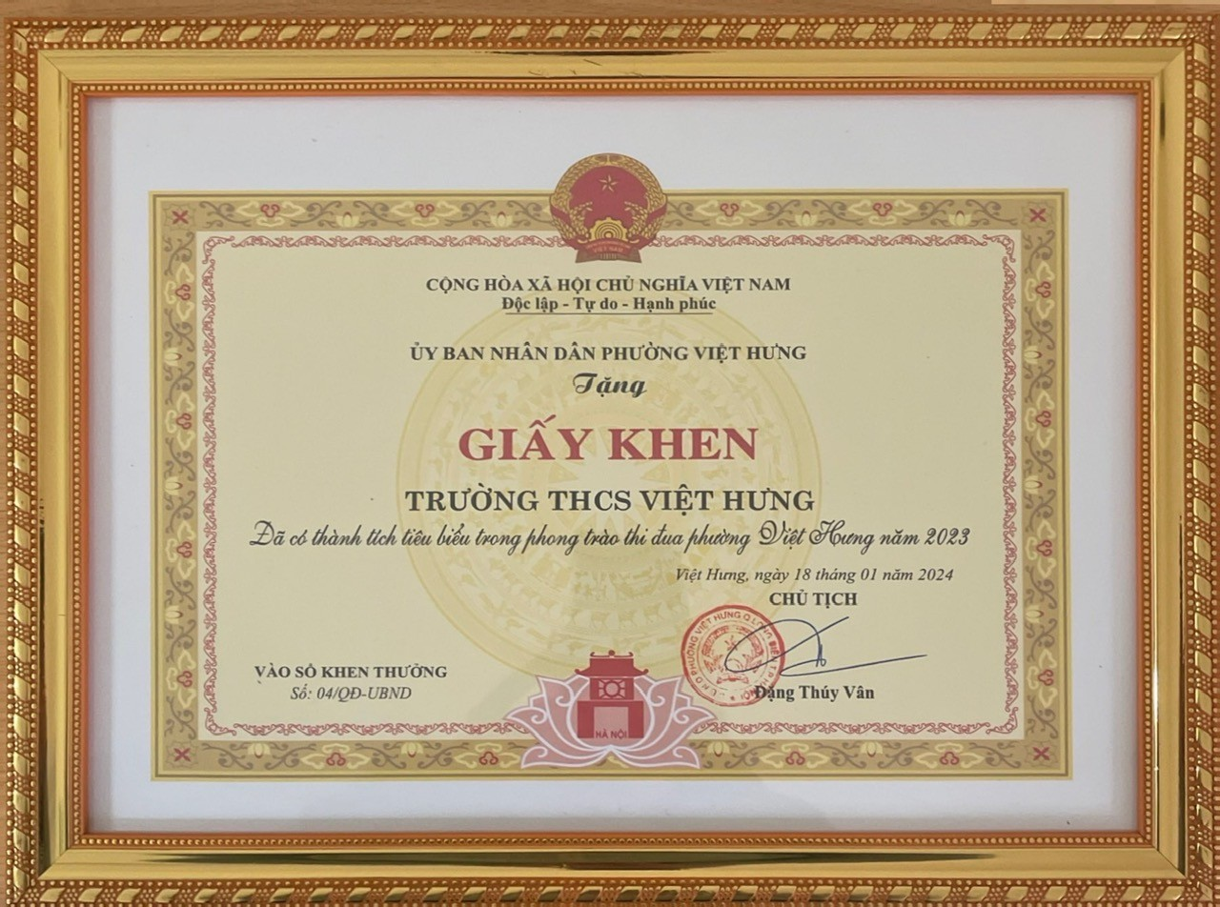

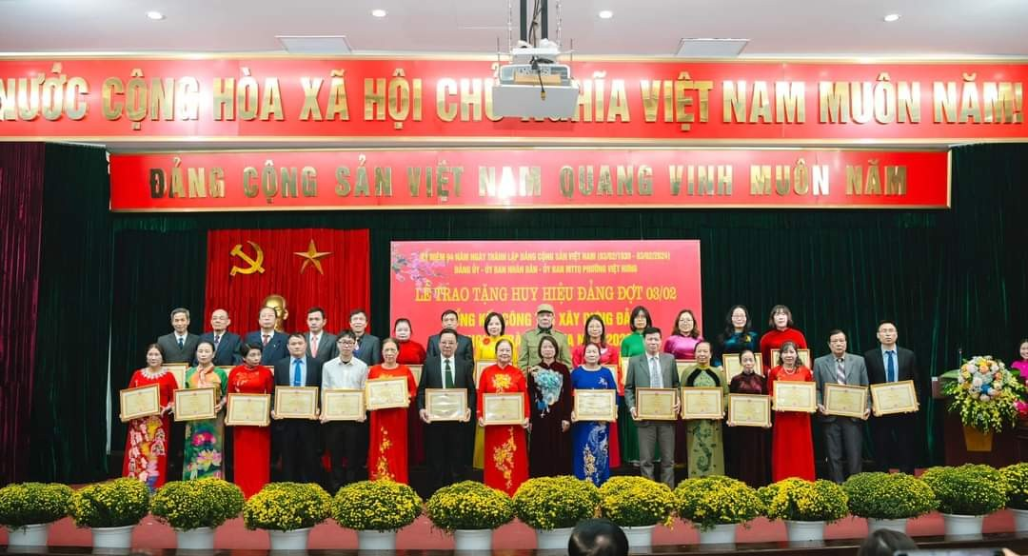

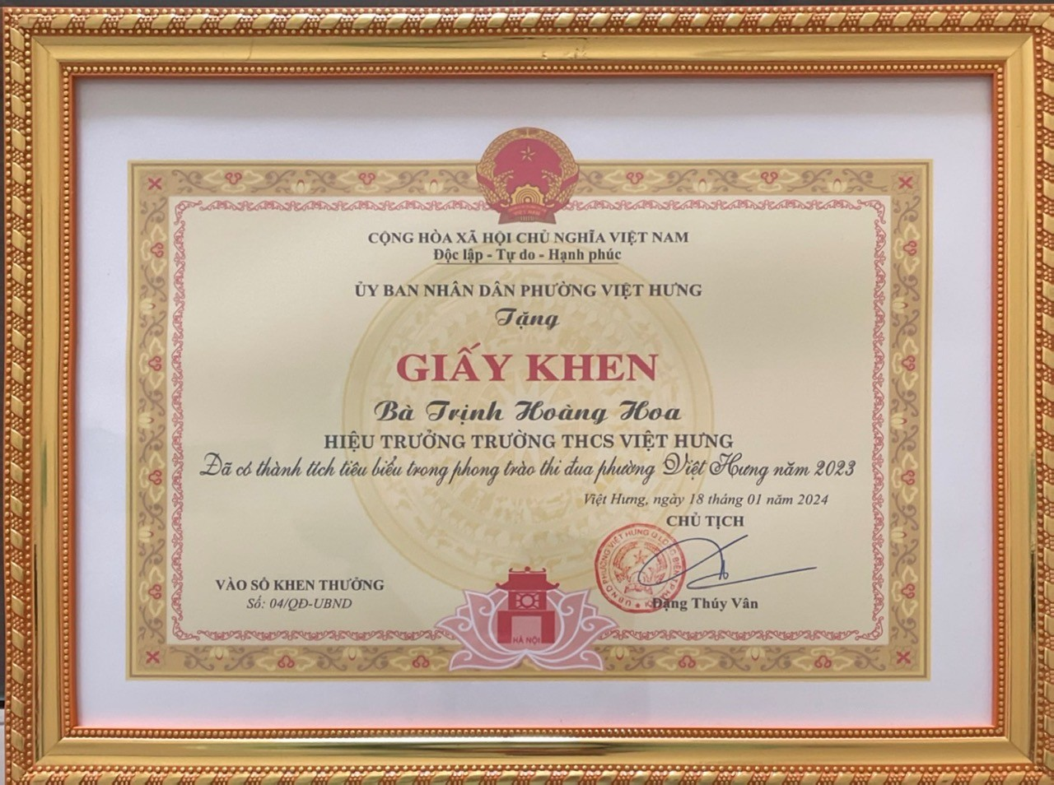

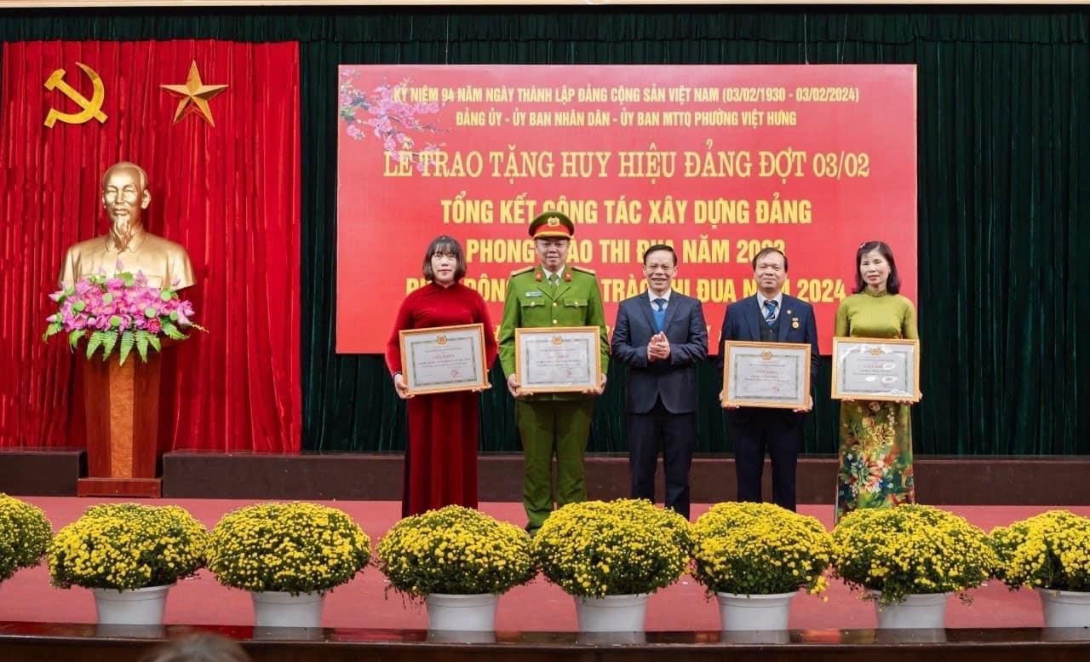

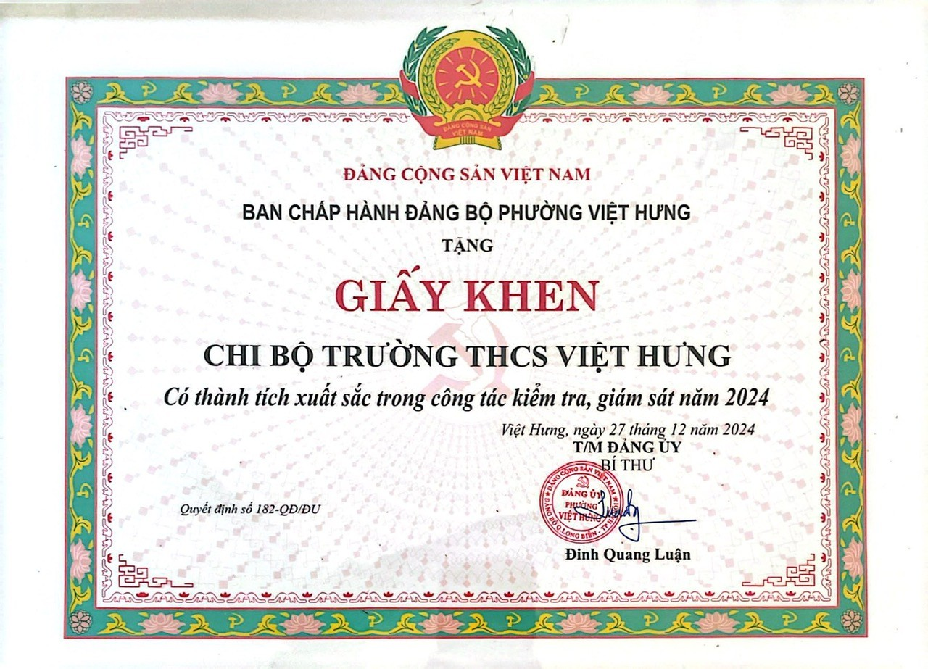

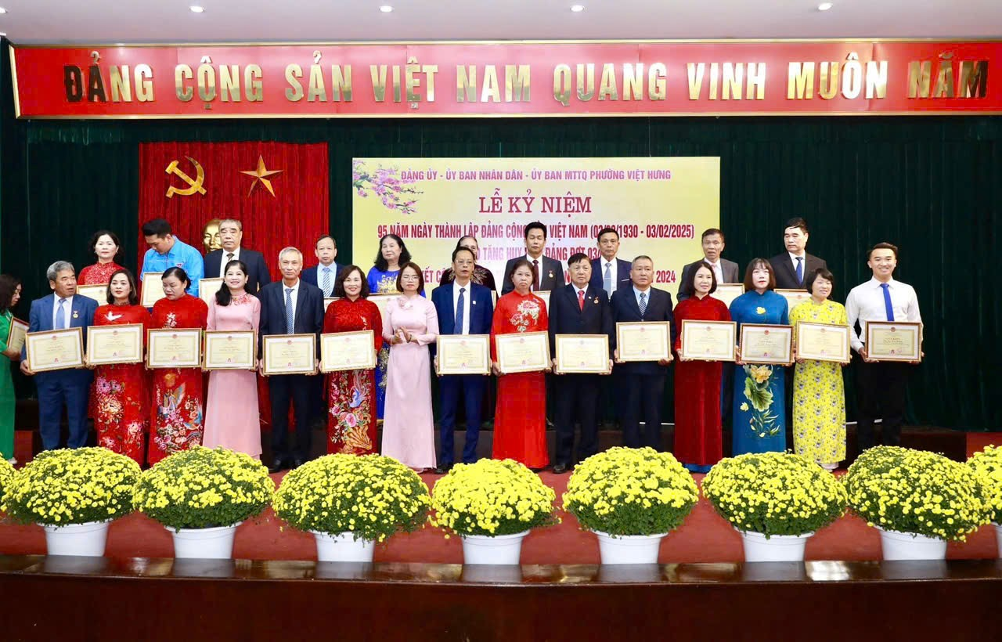

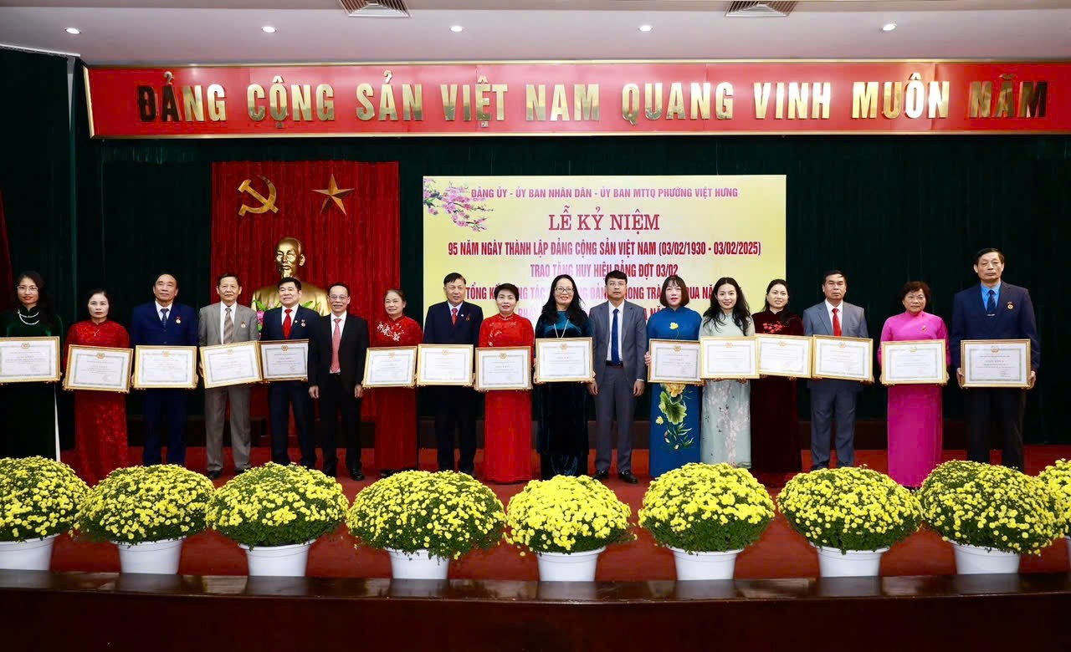

Đặc biệt, chúng tôi ấn tượng nhất ở cô chính là người lãnh đạo sáng tạo và đầy năng lượng. Mặc dù công việc bộn bề nhưng cô luôn nở nụ cười tươi. Chúng tôi nhớ mãi, những ngày đầu tiên khi cô mới về trường, cô luôn động viên chúng tôi cố gắng, nỗ lực vượt qua khó khăn, vì điều kiện cơ sở vật chất của nhà trường còn gặp nhiều khó khăn, khi chưa được sửa chữa. Dưới sự dẫn dắt của Cô hàng loạt các chương trình đã được tổ chức thành công, có thể kể đến như: các chương trình giáo dục kỹ năng sống, các nội dung tuyên truyền giáo dục pháp luật cho học sinh, tổ chức trung thu cho học sinh, Hội xuân... Hoạt động nào cũng để lại ấn tượng sâu sắc bởi sự chỉn chu, sáng tạo mang những màu sắc riêng.
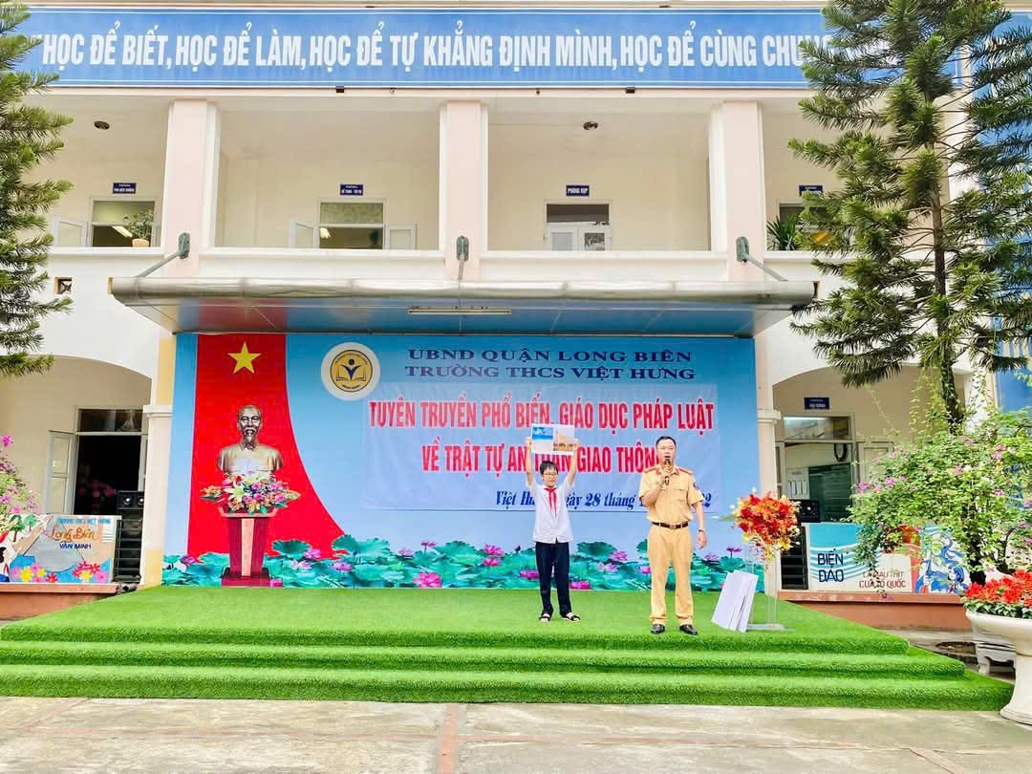
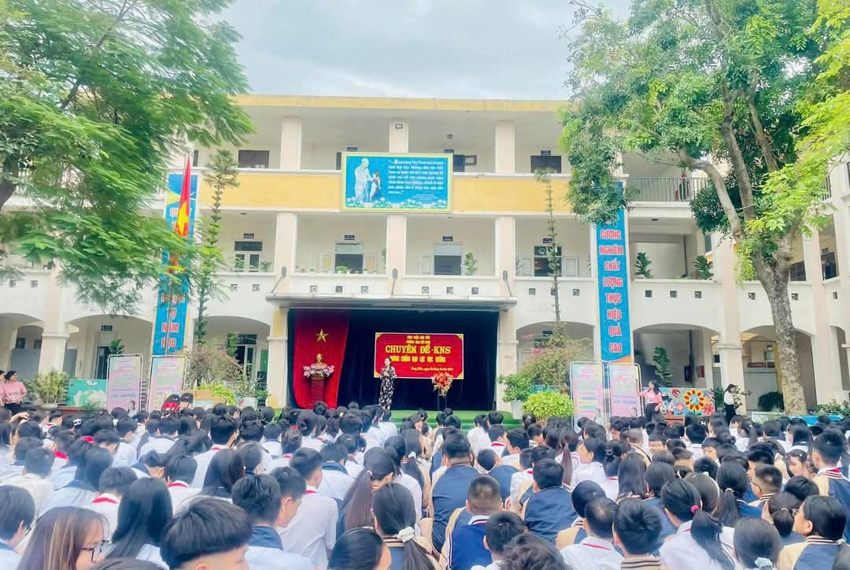

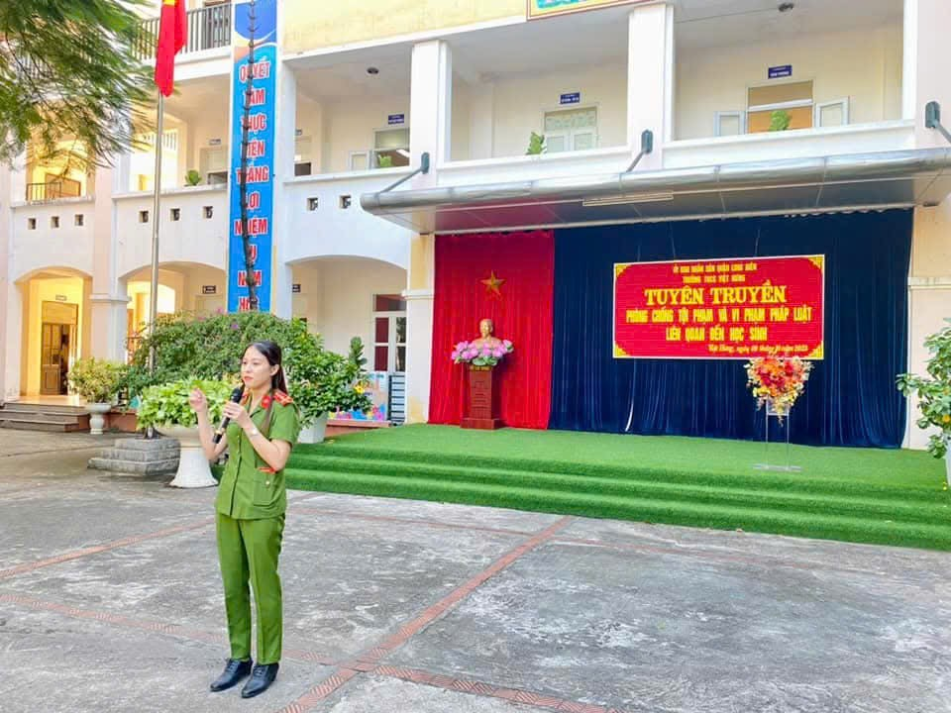
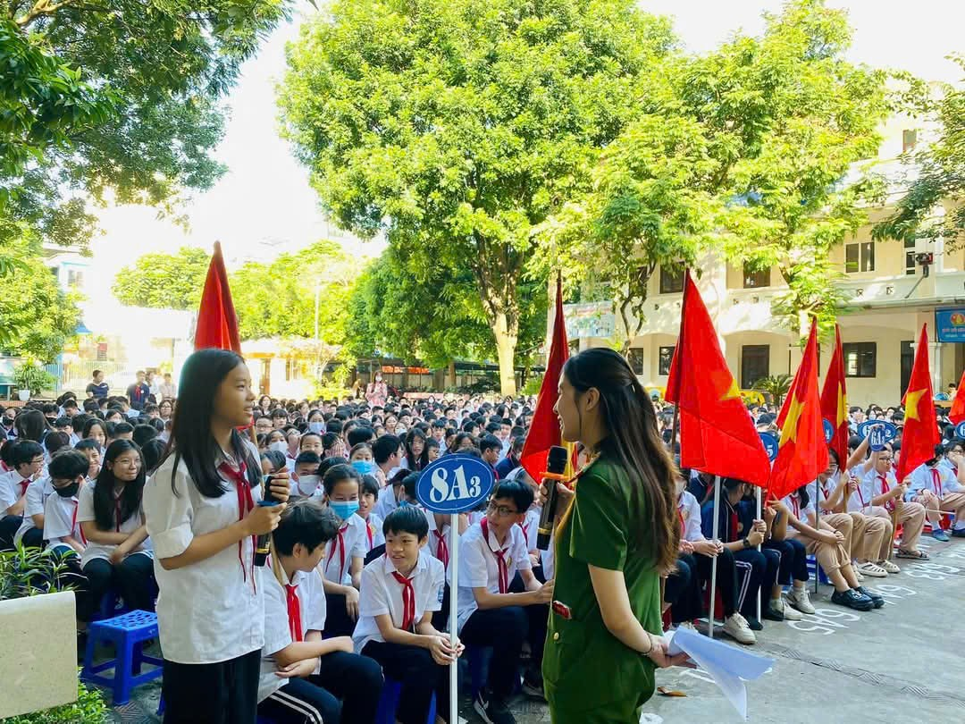

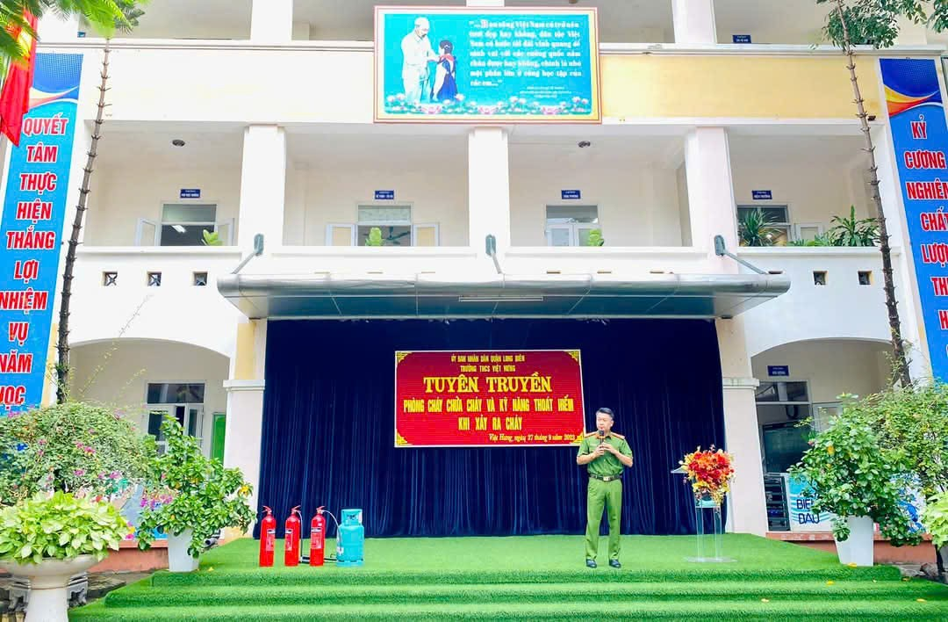

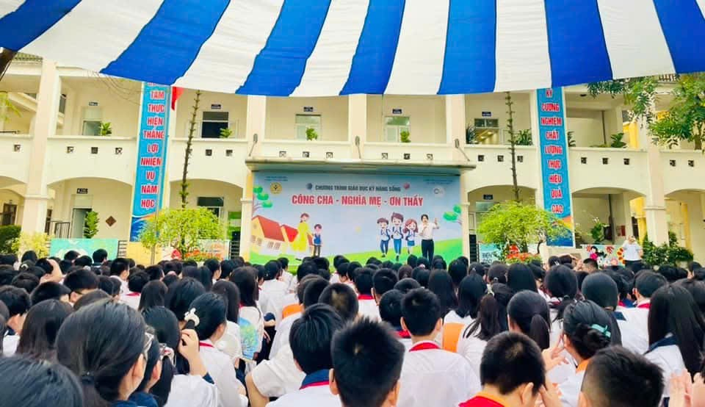

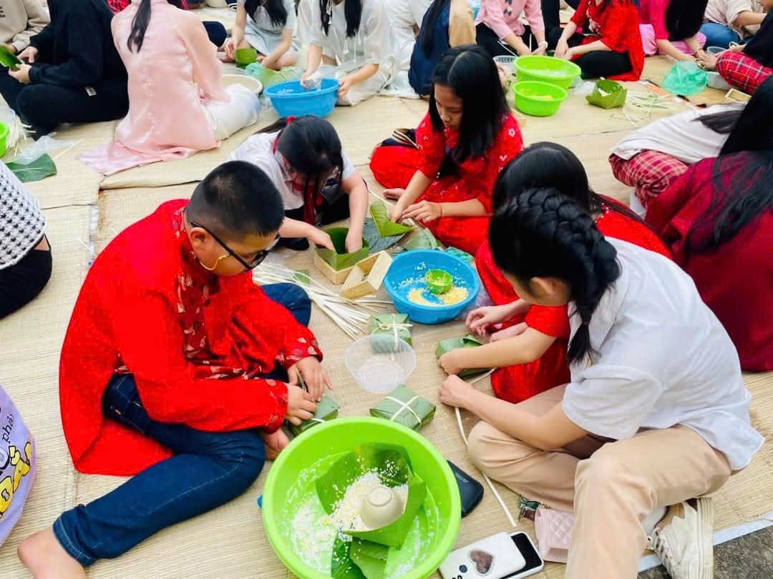

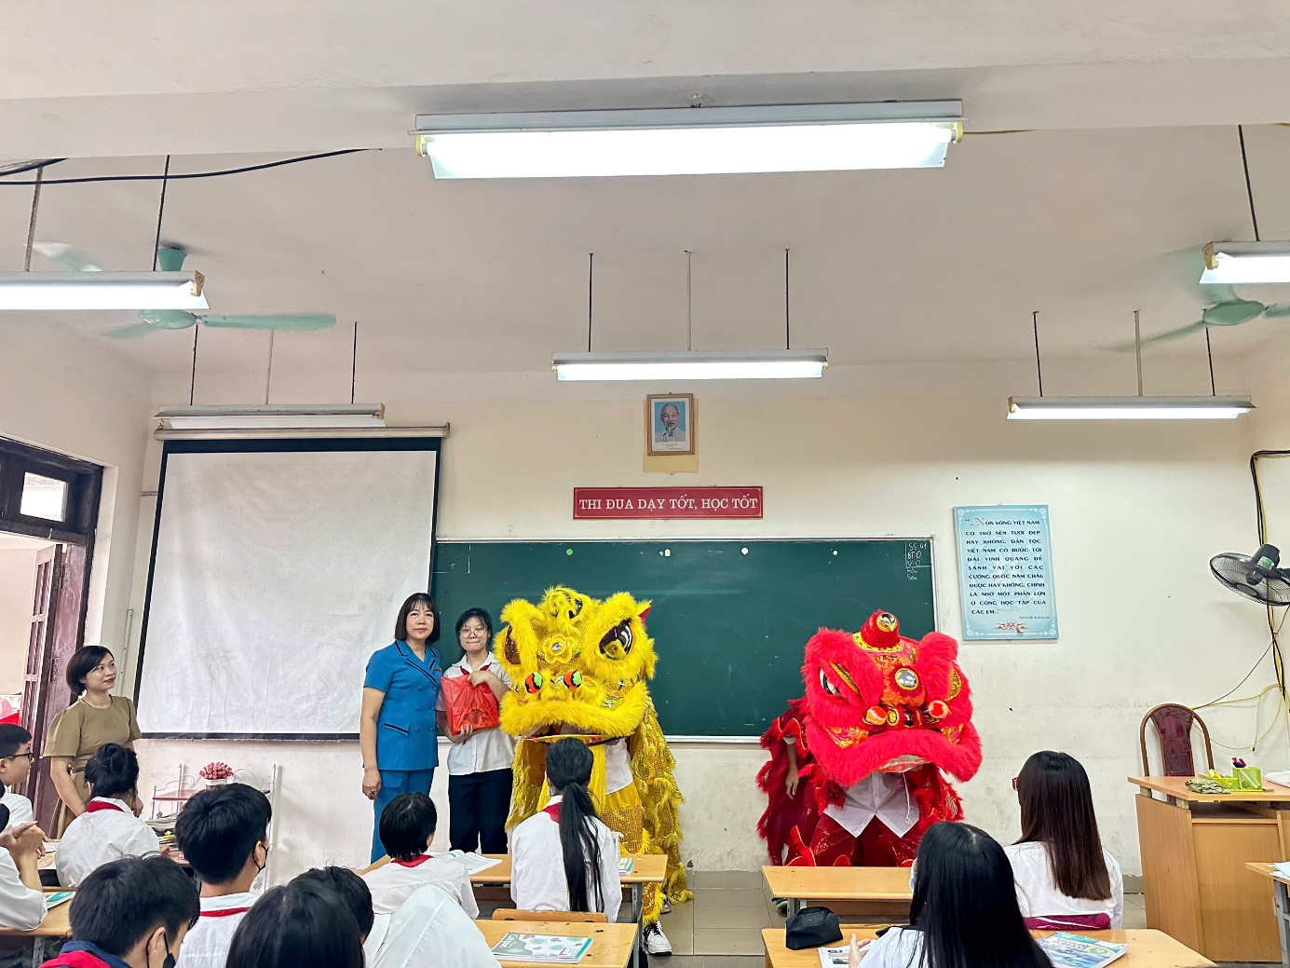
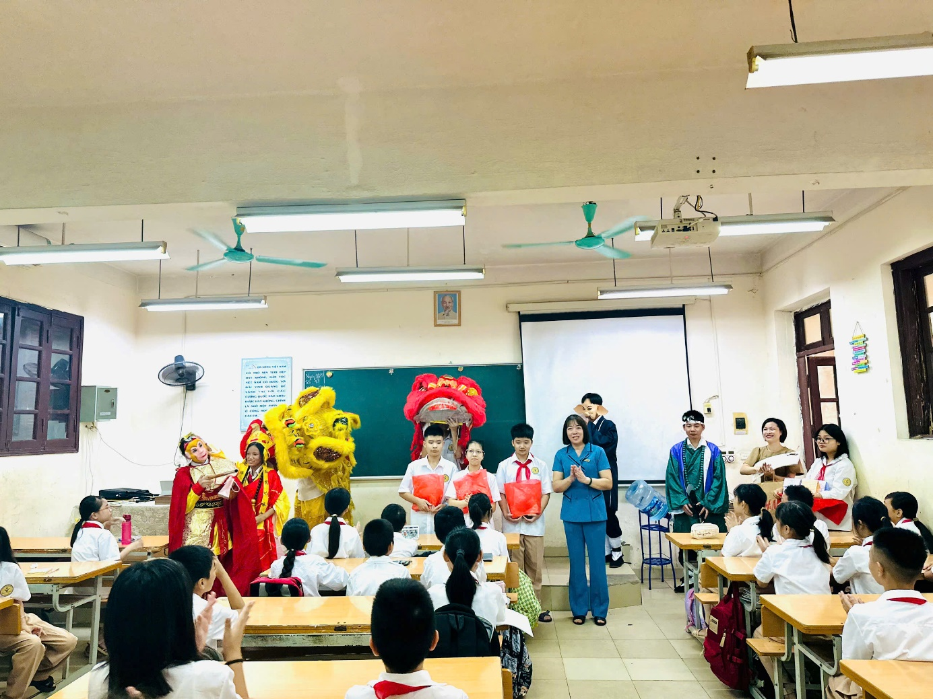
Không những vậy, với các hoạt động thường xuyên trong nhà trường cô cũng luôn tích cực đổi mới sáng tạo. Cô thường xuyên áp dụng công nghệ thông tin vào công tác quản lý, hành chính và chuyên môn. Các sổ sách giấy đã dần được thay thế bởi công nghệ hiện đại. Cô động viên các giáo viên tích cực ứng dụng công nghệ thông tin vào trong dạy học. Đến nay, 100% giáo viên nhà trường sử dụng thành thạo các phần mềm, ứng dụng, khai thác được các chức năng của thiết bị dạy học hiện đại cũng như phương pháp dạy học chủ đạo của nhà trường.
Trong công tác chuyên môn, Cô Hiệu trưởng đã chỉ đạo, hướng dẫn chúng tôi xây dựng kế hoạch bài học theo hướng tăng cường, phát huy tính chủ động, tích cực và tự học của học sinh. Điều này được thực hiện thông qua việc thiết kế tiến trình dạy học thành các hoạt động học để thực hiện cả ở trên lớp và ngoài lớp học. Bên cạnh đó, cô cũng khuyến khích tổ chức và thu hút học sinh tham gia các hoạt động văn hóa, văn nghệ, thể dục thể thao. Cô xây dựng kế hoạch thực hiện đổi mới sinh hoạt tổ/nhóm chuyên môn theo hướng nghiên cứu bài học, dạy học theo chủ đề và tham gia diễn đàn mạng. Ngày thứ tư tuần 3 hàng tháng được chọn làm "Ngày chuyên môn". Cô tổ chức sinh hoạt tổ/nhóm chuyên môn về đổi mới phương pháp dạy học và kiểm tra, đánh giá thông qua “nghiên cứu bài học”, nhằm nâng cao chất lượng và hiệu quả sinh hoạt tổ/nhóm chuyên môn trong trường.
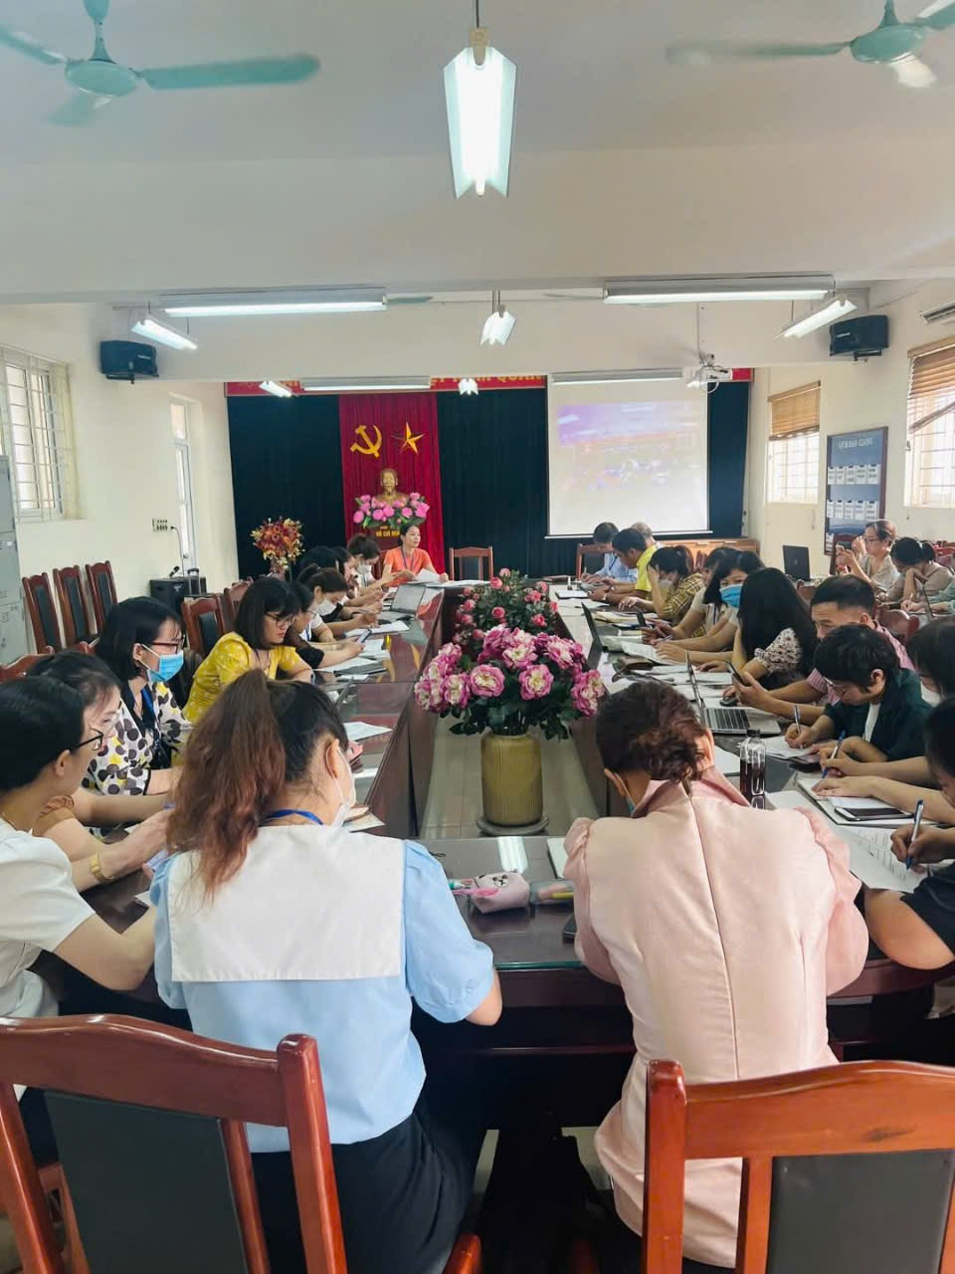
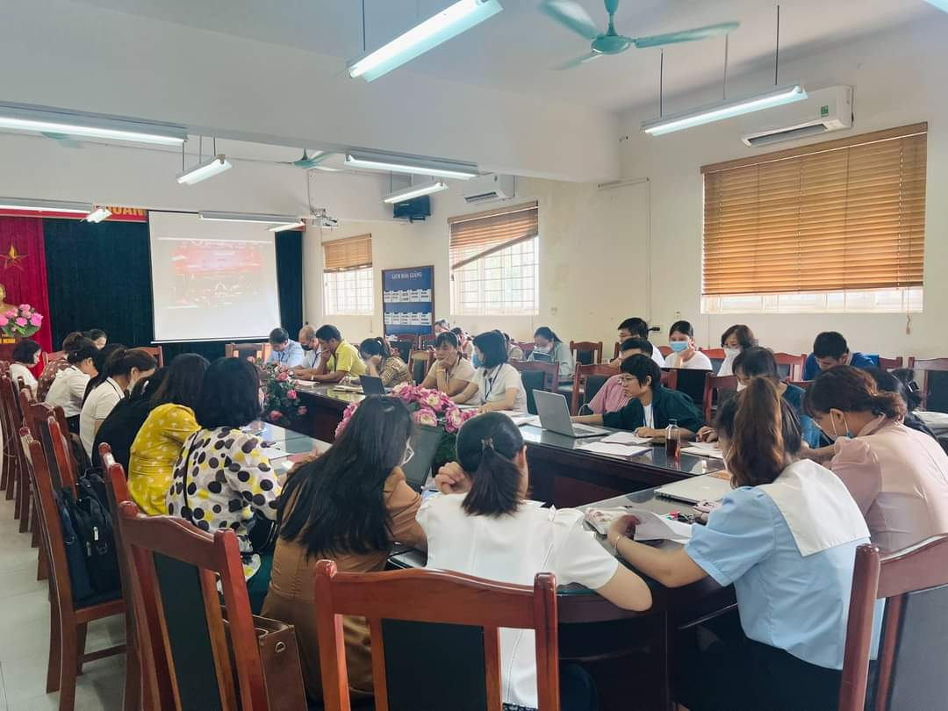
Sinh hoạt chuyên môn trong nhà trường
Cô tạo điều kiện cho giáo viên tham dự đầy đủ chuyên đề các cấp và triển khai, thực hiện kịp thời tại nhà trường. Cô phát động các đợt thi đua, hội giảng lập thành tích chào mừng các ngày lễ lớn như 20/11, 26/3... Qua hội giảng, giúp giáo viên nâng cao trình độ chuyên môn nghiệp vụ. Cô tạo điều kiện thuận lợi cho cán bộ giáo viên tham gia học tập nâng cao chuyên môn, nghiệp vụ, chính trị. Cô động viên, khuyến khích giáo viên tự nguyện tham gia thi giáo viên giỏi cấp trường, cấp quận. Trong hai năm học liên tiếp phong trào thi giáo viên dạy giỏi cấp quận của nhà trường đều được xếp loại xuất sắc cấp quận.
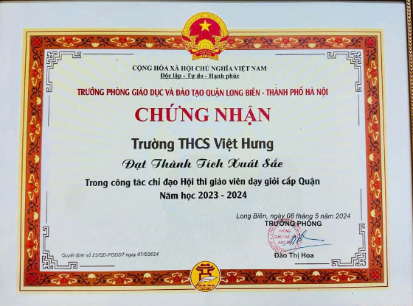

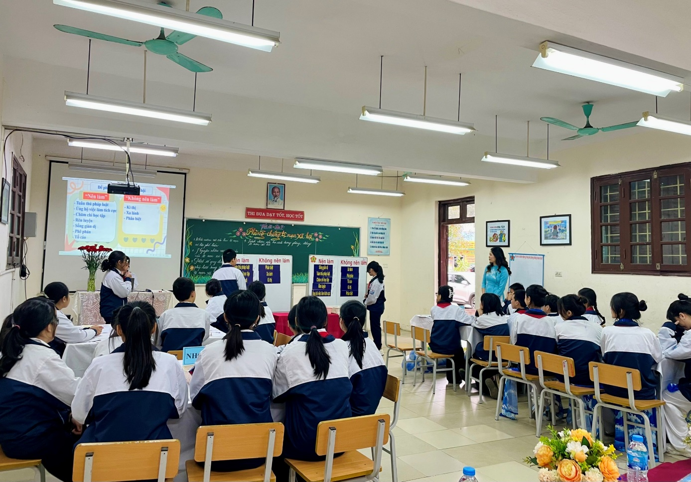
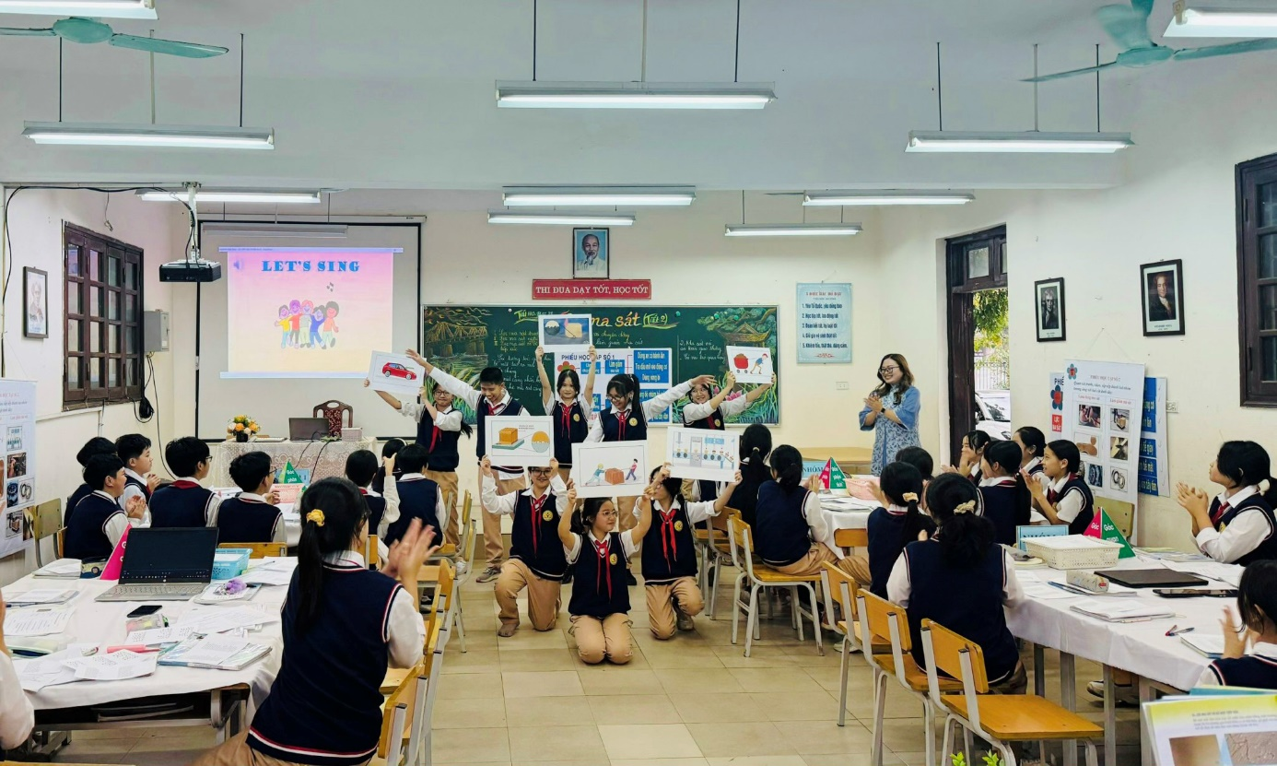
Nhằm nâng cao năng lực chuyên môn và rèn luyện kỹ năng quản lý, cô luôn tham gia đầy đủ, nhiệt tình vào các khóa tập huấn, bồi dưỡng do Sở Giáo dục và Đào tạo Hà Nội, Phòng Giáo dục và Đào tạo quận Long Biên cũng như nhà trường tổ chức về lĩnh vực chuyên môn, nghiệp vụ. Song song đó, cô cũng tích cực tham dự các buổi tập huấn liên quan đến nghiệp vụ công tác Đảng, quản lý, bảo hiểm và chính trị do Quận ủy - UBND quận tổ chức, nhằm nâng cao năng lực toàn diện.
Bên cạnh việc tham gia các khóa học bồi dưỡng, cô luôn có tinh thần tự học tập, tự rèn luyện để nâng cao trình độ chuyên môn và năng lực quản lý. Cô đã hoàn thành chương trình Thạc sĩ Quản lý Giáo dục, chứng chỉ B1 Tiếng Anh, chứng chỉ tin học cơ bản theo Thông tư 03 và bằng trung cấp lý luận chính trị.
Ngoài ra, để cập nhật thông tin mới về giáo dục THCS, hệ thống văn bản pháp luật, luật giáo dục, cô thường xuyên tìm hiểu trên các phương tiện Internet, sách báo chuyên ngành, giúp cô nâng cao năng lực chuyên môn, nắm bắt xu hướng mới của ngành giáo dục.
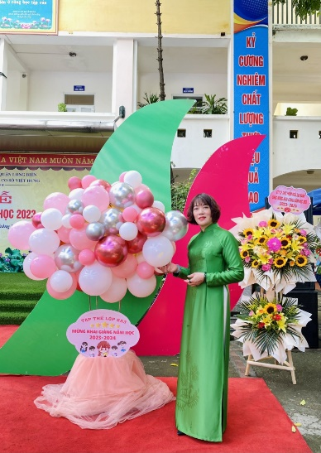 | Cô đã chia sẻ rằng: “Tôi luôn nhắc nhở mình, là một người lãnh đạo, luôn phải biết quan tâm, tạo điều kiện để giáo viên yên tâm giảng dạy, bảo đảm cuộc sống, không gây áp lực cho CB, GV, NV là vô cùng cần thiết. Phải luôn có sự đổi mới, linh hoạt trong điều hành công việc để không ngừng nâng cao chất lượng dạy và học”.
Tâm huyết, sáng tạo, thường xuyên đổi mới, nên cô Trịnh Hoàng Hoa đã xây dựng các hoạt động dạy và học của trường THCS Việt Hưng đa dạng, tích cực, đổi mới hiệu quả, hướng tới rèn luyện phẩm chất, văn hoá truyền thống của dân tộc. Năm học 2022-2023 nhà trường được Chủ tịch Uỷ ban nhân dân thành phố Hà Nội tặng Bằng khen “Đã có thành tích xuất sắc trong phong trảo thi đua”. Chủ tịch uỷ ban nhân dân quận Long Biên tặng giấy khen đã có thành tích trong phong trào thi đua “Đổi mới sáng tạo trong dạy và học năm học 2023-2024”
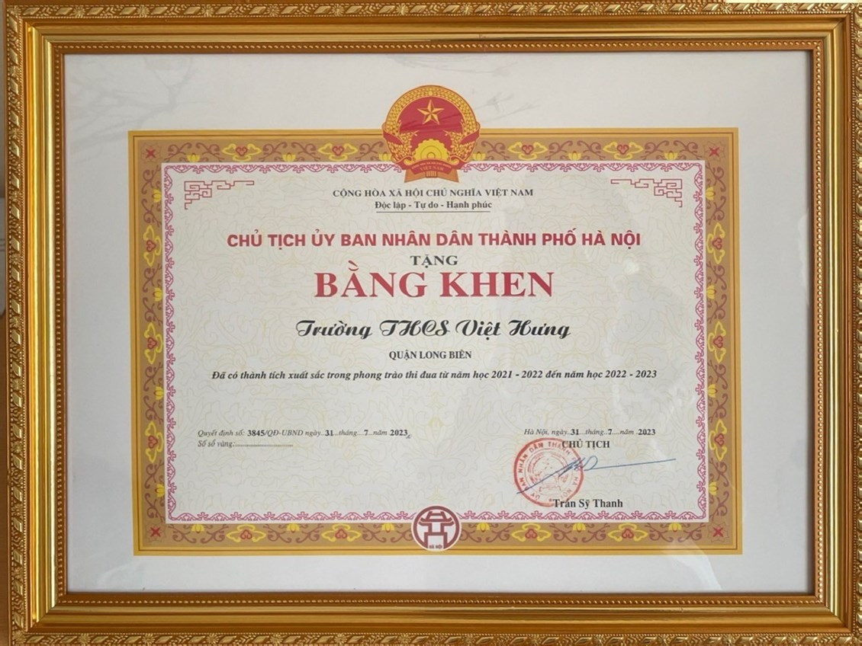

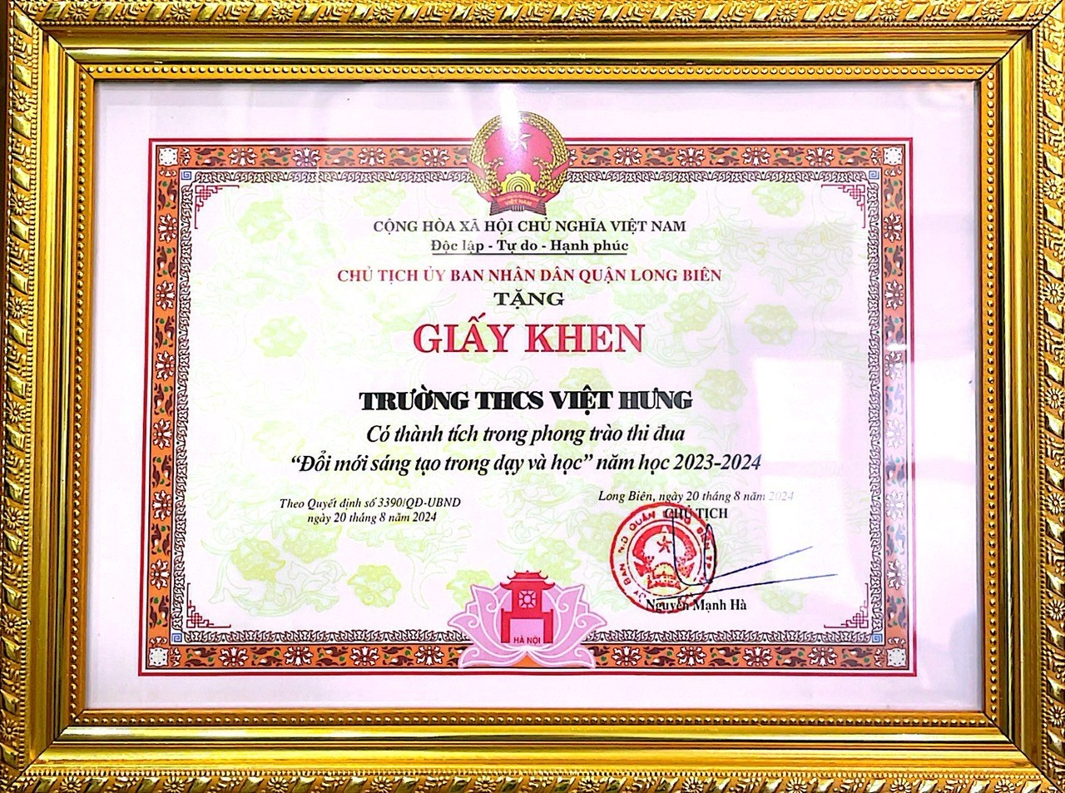
Cô Hoa, ở tuổi bắt đầu ngoài 50, vẫn tràn đầy năng lượng và sự nhiệt huyết. Dẫu nhà ở xa trường, sáng nào cũng vậy, hơn mười năm trên cương vị Hiệu trưởng, cứ 7h là Cô đã có mặt tại cổng trường, cô luôn là người có mặt đầu tiên, để lặng lẽ quan sát học sinh đến trường. Từ ánh mắt ân cần dõi theo từng em học sinh khi đến trường, đến nụ cười khích lệ mỗi khi giáo viên hoàn thành công việc, tất cả đều toát lên tình yêu thương và sự tận tâm không giới hạn. Tôi nhớ mãi hình ảnh cô đứng trước cổng trường mỗi sáng, dáng vẻ giản dị nhưng ánh mắt chan chứa sự quan tâm, như muốn ôm trọn từng bước chân nhỏ bé của các em học sinh vào vòng tay ấm áp.

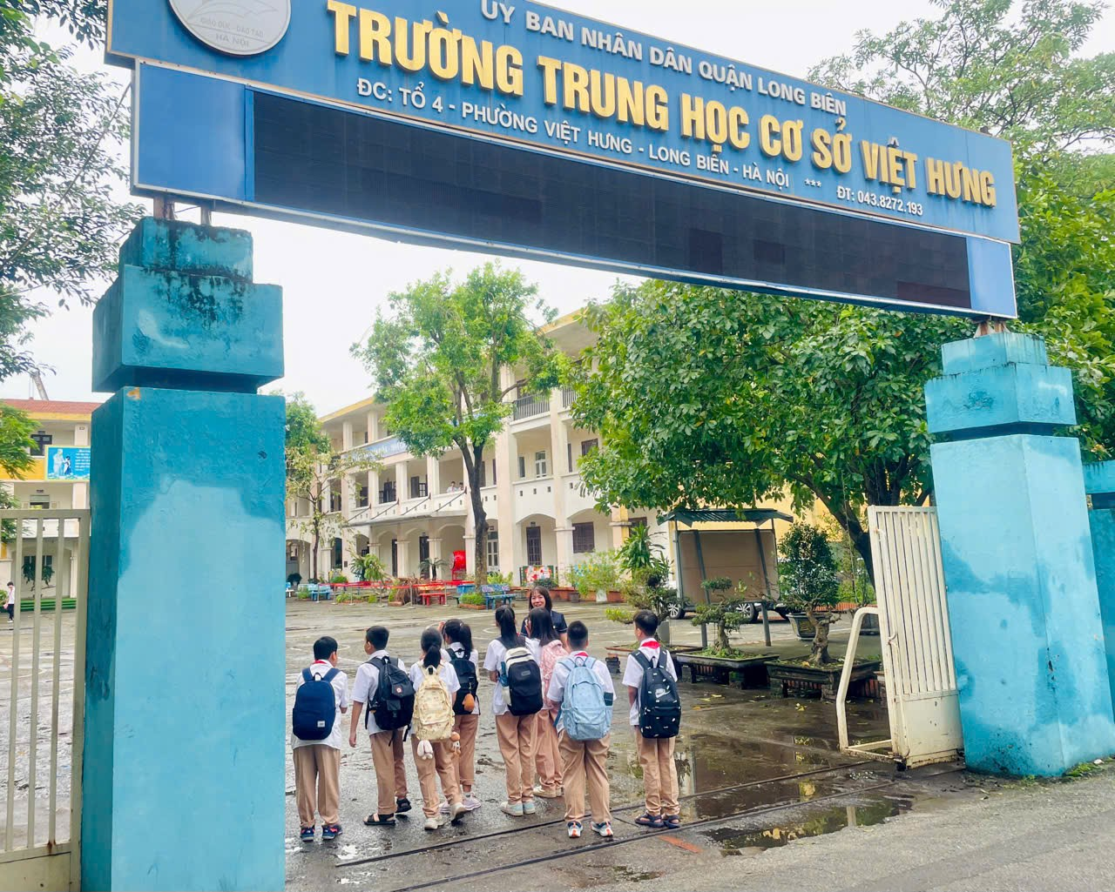

Không chỉ là một nhà quản lý xuất sắc, cô còn là người dẫn đầu trong các hoạt động thiện nguyện. Bao năm qua, cô luôn là người khởi xướng và tích cực tham gia các chương trình hiến máu nhân đạo, quyên góp cho người nghèo, hỗ trợ đồng bào vùng lũ. Những hành động của cô không phô trương, không cầu kỳ, nhưng lại có sức lan tỏa mạnh mẽ. Dưới sự dẫn dắt của cô, phong trào chữ thập đỏ và các hoạt động xã hội của trường luôn đạt thành tích cao, trở thành niềm tự hào của cả tập thể.
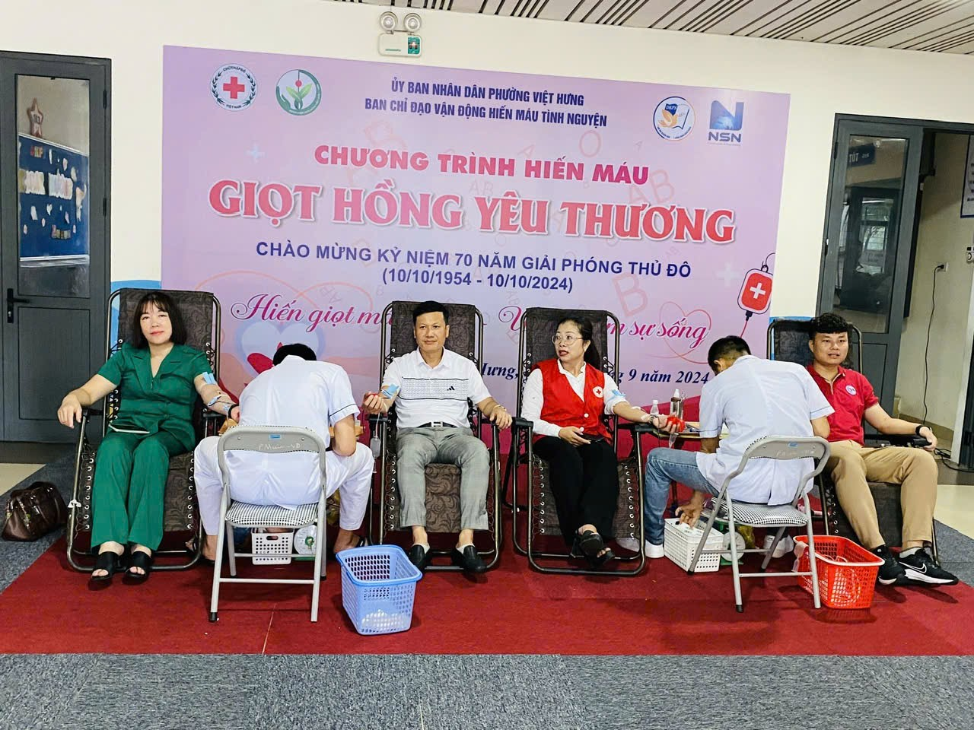

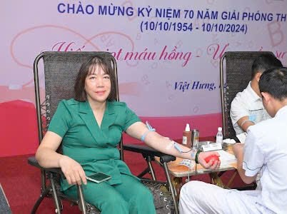
Vào tháng ba của năm học 2023-2024, cô đã phát động trong cán bộ, giáo viên, học sinh và phụ huynh ủng hộ một học sinh lớp 8 của nhà trường phải điều trị lâu dài trong bệnh viện với tổng số tiền lên đến gần 100 triệu đồng.
Năm học 2023-2024, nhà trường được Hội chữ thập đỏ thành phố tặng giấy khen “Đã có thành tích xuất sắc trong phong trào chữ thập đỏ trường học”.

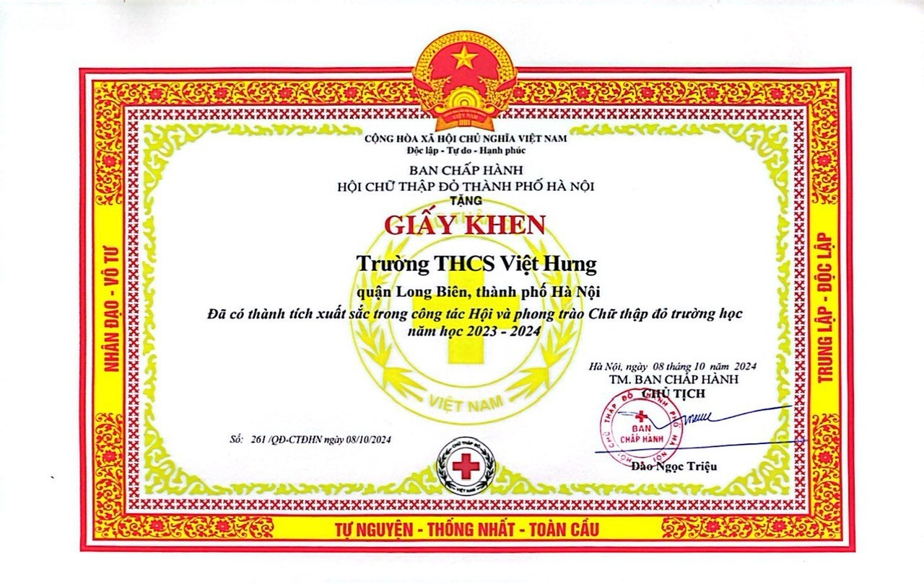
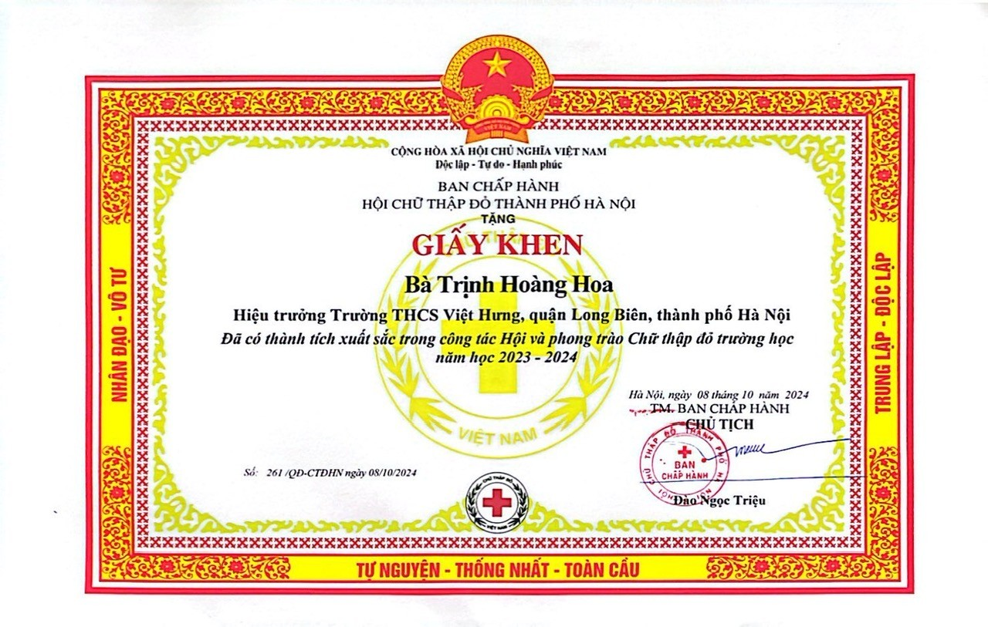
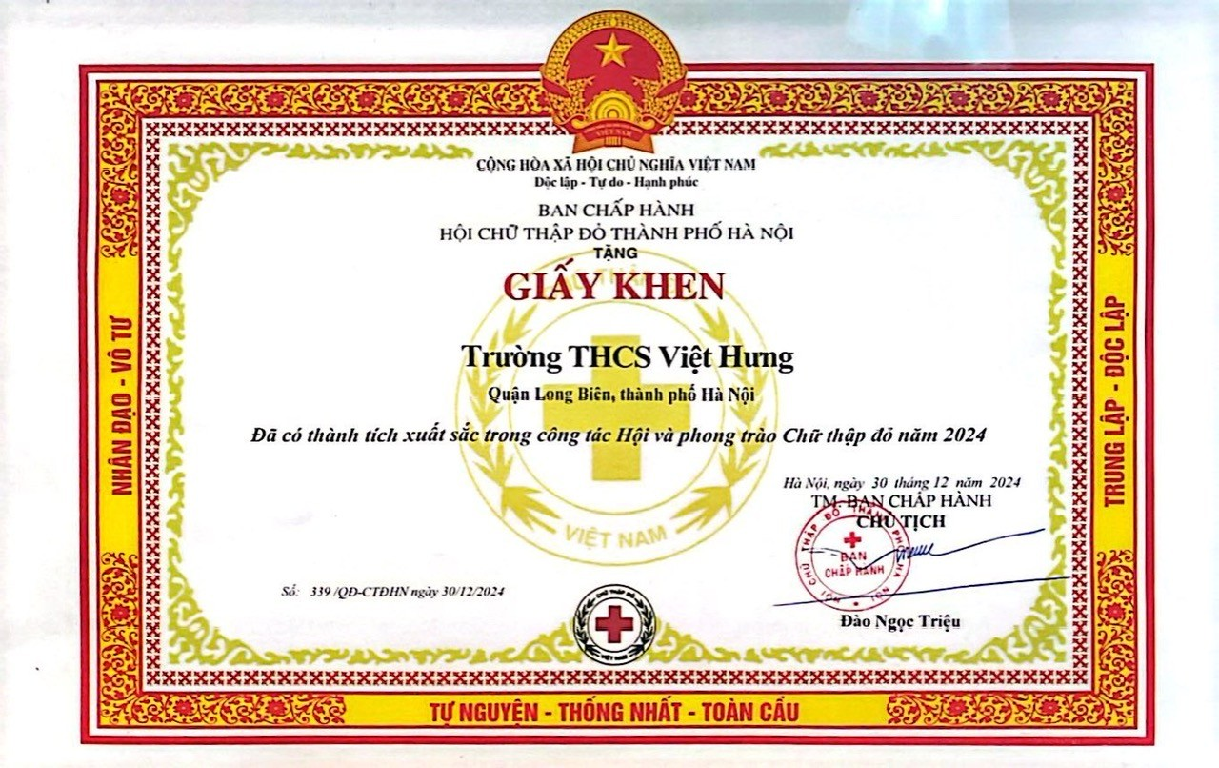
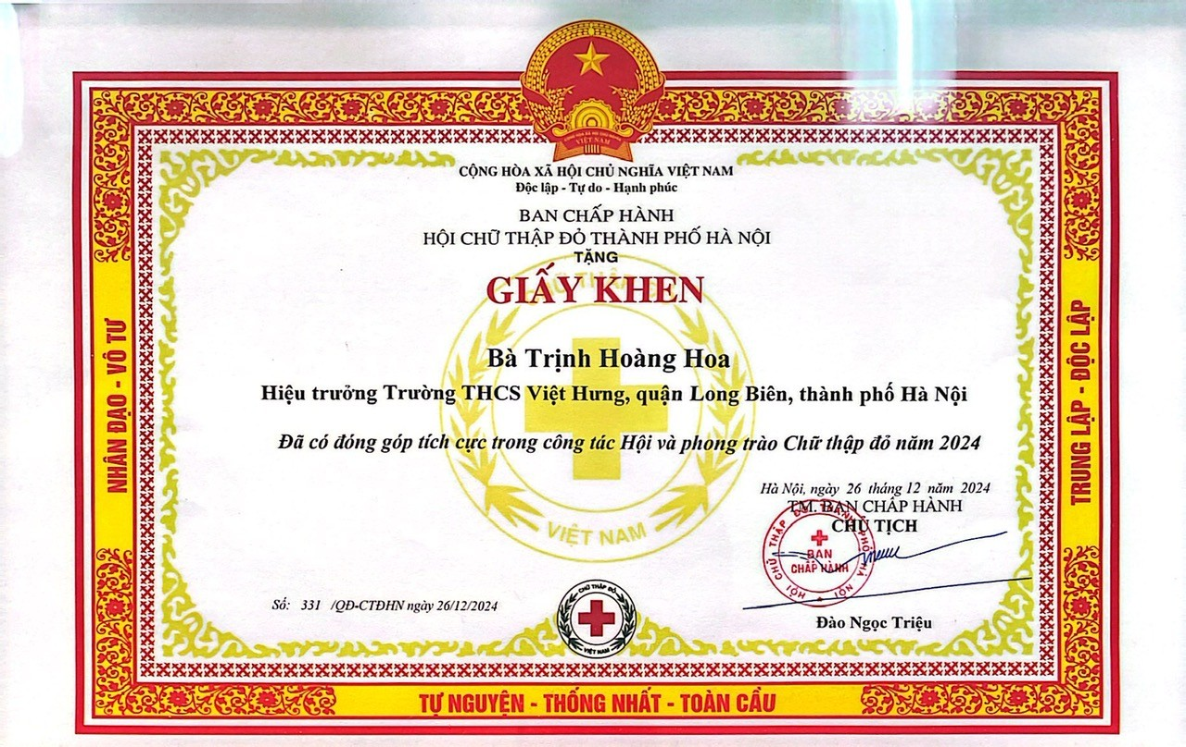

Cô còn dày công xây dựng đội ngũ nhà giáo vững mạnh. Cô thấu hiểu tâm tư, nguyện vọng của từng thầy cô, lắng nghe và tạo điều kiện để mọi người phát huy hết năng lực. Dưới sự dìu dắt của cô, tập thể nhà trường đoàn kết, gắn bó như một gia đình thực sự. Mỗi người đều cảm nhận được sự quan tâm, yêu thương chân thành từ vị Hiệu trưởng tận tụy này. Một điều đáng quý hơn cả, đó là tình cảm mà cô dành cho đồng nghiệp, một sự lắng nghe chia sẻ và cảm thông sâu sắc. Cô dành cho chúng tôi những lời động viên, khích lệ, những lời góp ý chân thành nhất. Đó không đơn giản là quan hệ lãnh đạo với cấp dưới mà là tình bạn, tình đồng chí, tình anh chị em cao cả. Hội đồng giáo dục nhà trường đều quý mến cô Hiệu trưởng, bởi cô là một tấm gương sáng trong công tác quản lý, tạo sức mạnh bằng tinh thần đoàn kết với tác phong giản dị, yêu thương và luôn giúp đỡ đồng nghiệp một cách chân tình.
Với tình yêu vô bờ bến dành cho ngôi trường và ý chí quyết tâm xây dựng một môi trường giáo dục lý tưởng, cô hiệu trưởng không ngừng nỗ lực hằng ngày. Sự chăm lo chu đáo đến từng chi tiết nhỏ nhặt đã biến ngôi trường thành một nơi làm việc an yên, nơi cán bộ giáo viên có thể thỏa sức sáng tạo, cháy với đam mê dạy học.
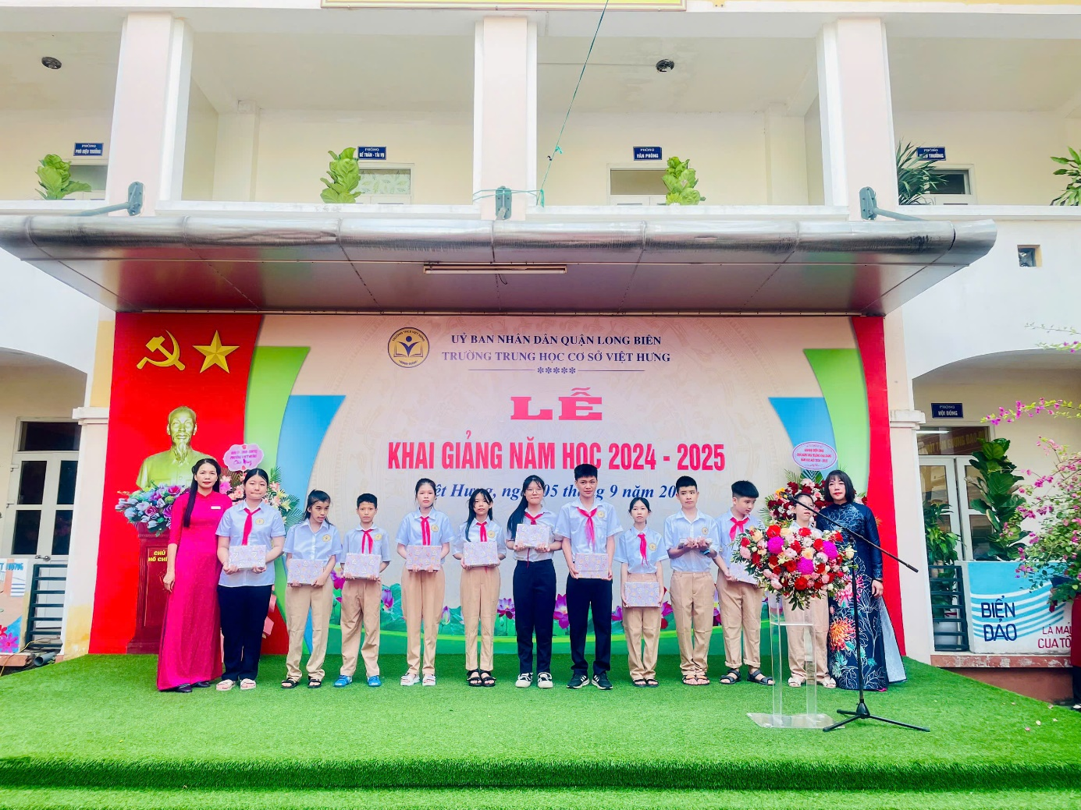
Cô tặng quà cho học sinh
Điều đặc biệt ở cô giáo mà nhiều thế hệ đồng nghiệp và học sinh luôn cảm phục chính là tấm lòng nhân hậu. Với lòng nhân ái, cô luôn đồng cảm, giúp đỡ và sẻ chia với học sinh có hoàn cảnh khó khăn. Cô Hoa luôn nhắc nhở đồng nghiệp, giáo viên quan tâm đến đời sống tinh thần của học sinh. Thầy cô phải theo sát cuộc sống của các con để kịp thời động viên và giúp đỡ những hoàn cảnh khó khăn, tạo điều kiện tốt nhất để các con có thể học tập với kết quả cao nhất. Ngoài ra, chính cô Hoa đã làm cầu nối để nhà trường tổ chức nhiều hoạt động thiện nguyện nhằm bồi đắp lòng nhân ái cho các em học sinh.
Trường THCS Việt Hưng đạt danh hiệu Tập thể lao động xuất sắc cấp Thành phố, nhận Bằng khen của Chủ tịch UBND Thành phố Hà Nội năm học 2022-2023, giấy khen của Chủ tịch UBND quận Long Biên năm học 2023-2024. Công đoàn nhà trường luôn đạt hoàn thành tốt nhiêm vụ. Trường còn đạt nhiều giấy khen trong phong trào thi đua xây dựng GVNV giỏi cấp Quận. 100% CBGVNV hoàn thành xuất sắc và tốt nhiệm vụ, trong đó có 100% LĐTT, 15% đạt CSTĐCS. Có nhiều học sinh đạt giải Học sinh giỏi cấp Quận, Thành phố. Có học sinh đạt huy chương Vàng, Bạc, Đồng trong các giải thi đấu Quốc tế.
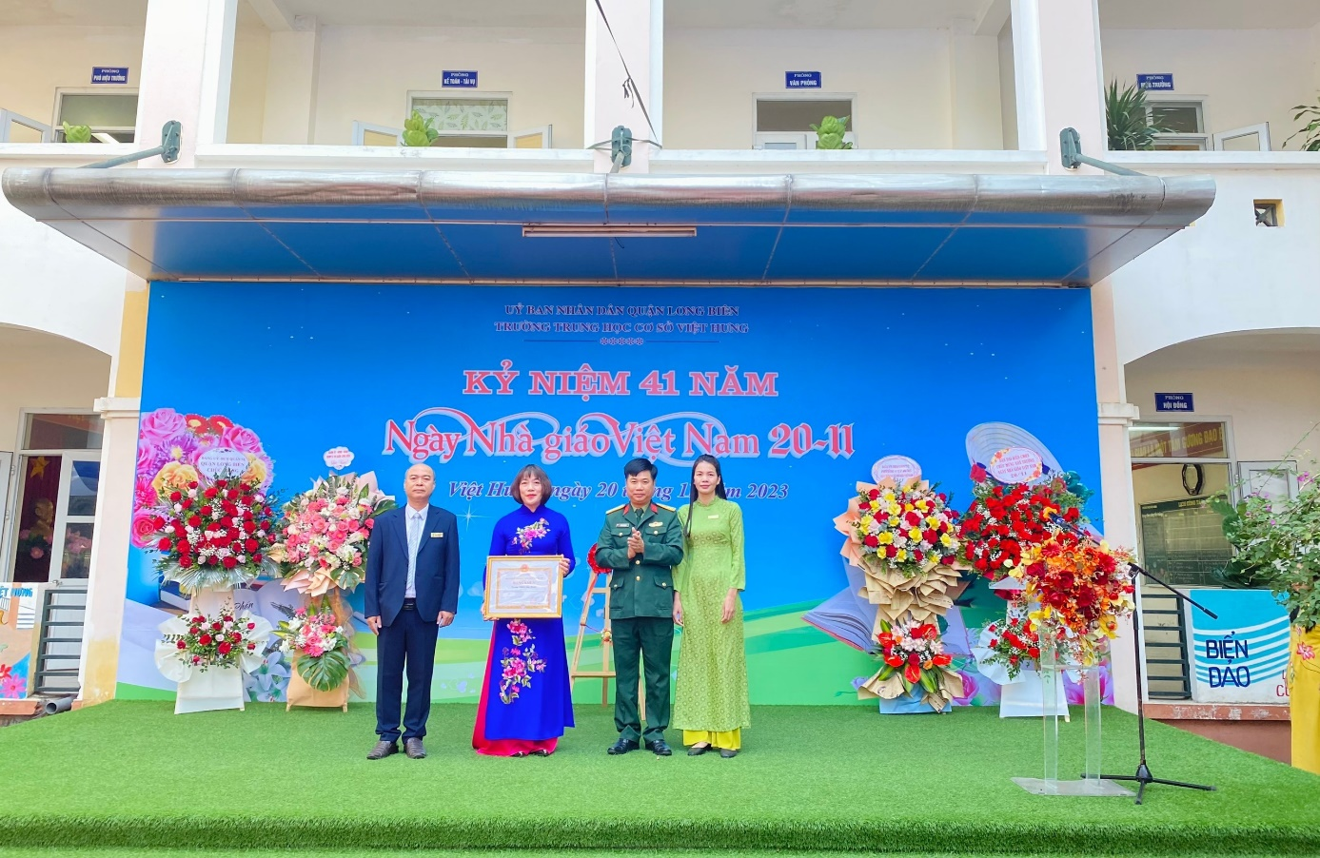
Lãnh đạo Trường THCS Việt Hưng vinh dự được nhận Bằng khen của Chủ tịch Uỷ ban nhân dân thành phố Hà Nội
Dù bận rộn với công việc, nhiệm vụ được giao ở trường, nhưng cô luôn biết cách sắp xếp thời gian hợp lý, khoa học cho việc chung, việc riêng. Không chỉ giỏi việc trường, cô còn là người vợ, người mẹ mẫu mực, chu toàn công việc gia đình hai bên nội, ngoại. Cô luôn hiểu và chia sẻ với công việc của chồng, chủ động sắp xếp công việc gia đình để chồng yên tâm công tác. Với các con, cô là chỗ dựa tinh thần, giáo dục con về phẩm chất đạo đức, nhân cách để con khôn lớn thành người. Con gái đầu của Cô Hoa hiện nay đang là Phi công- Cơ phó của một hãng Hàng không. Con gái út của cô là Em Nguyễn Hoàng Hạnh Chi hiện là học sinh lớp 10, trường THPT Nguyễn Gia Thiều. Trong kỳ thi vào THPT vừa qua, em xếp hạng thứ năm về điểm đỗ vào THPT của trường THCS Gia Thuỵ và xếp hạng thứ 35 của trường THPT Nguyễn Gia Thiều. Đó là thành tích lớn nhất, ý nghĩa nhất mà các con dành cho cô.
Với cương vị là Bí thư chi bộ, Hiệu trưởng nhà trường, cô luôn phối hợp chặt chẽ giữa các ban ngành của địa phương, đề cao trách nhiệm chủ động trong “Học tập và làm theo tư tưởng, đạo đức, phong cách Hồ Chí Minh” chú trọng việc “Học tập” đến “làm theo” từ đó tạo ra chuyển biến rõ nét về nhận thức trách nhiệm của cán bộ, Đảng viên và quần chúng trong trường học. Cô đã chỉ đạo đẩy mạnh việc học tập và làm theo tấm gương, đạo đức Hồ Chí Minh, gắn với các cuộc vận động, phong trào thi đua của ngành giáo dục, trong đó nổi bật là phong trào “Xây dựng trường học thân thiện, học sinh tích cực”, “Mỗi thầy, cô giáo là một tấm gương đạo đức, tự học và sáng tạo”... Từ những lời ăn tiếng nói nhẹ nhàng đầy trách nhiệm đến những cử chỉ nhỏ nhất trên sân trường như: tự tay nhặt giấy loại bỏ vào thùng rác, tạo thành thói quen cho mỗi thầy cô giáo, học sinh nhà trường; đến thiết kế trồng, chăm sóc, bảo vệ bồn hoa cây cảnh khuôn viên nhà trường; đôn đốc, hướng dẫn mỗi thầy, cô giáo, học sinh học theo Bác tiết kiệm sử dụng điện, nước…, cô đều quán triệt và gương mẫu thực hiện.
Cô Hoa không chỉ là người “giữ lửa” cho cả một ngôi trường, mà còn là người truyền cảm hứng cho từng cá nhân. Đối với tôi, cô như một người thầy lớn trong cuộc sống, không chỉ dạy tôi cách làm việc mà còn dạy tôi cách sống. Mỗi lần nhìn cô, tôi lại thấy một bài học về lòng kiên nhẫn, sự bao dung và sức mạnh tinh thần. Sự tận tụy của cô khiến tôi tự nhủ rằng mình cần phải cố gắng hơn, sống tốt hơn, để không phụ lòng những gì cô đã truyền dạy.
Câu chuyện về cô Hiệu trưởng Trịnh Hoàng Hoa không chỉ là nguồn cảm hứng sâu sắc đối với tôi mà còn là bài học lớn lao về tình yêu thương, sự tận tụy và trách nhiệm trong cuộc sống. Cô đã dạy tôi rằng sự cống hiến, dù thầm lặng hay hiển hiện, đều có sức mạnh làm thay đổi thế giới xung quanh, tạo nên những giá trị tốt đẹp và bền vững.
Nhìn vào những việc làm cao cả của cô, tôi cảm nhận rõ trách nhiệm của bản thân - không chỉ là người giáo viên mà còn là một cá nhân trong xã hội. Tôi tự nhủ sẽ cố gắng hết mình để học tập và noi theo tấm gương của cô. Tôi hứa sẽ không ngừng nỗ lực hoàn thiện bản thân, lan tỏa yêu thương và sẻ chia với mọi người xung quanh. Dù con đường phía trước còn dài, nhưng tôi tin rằng với sự chỉ dẫn từ những tấm gương sáng như cô, tôi sẽ có đủ niềm tin và sức mạnh để vượt qua mọi thử thách.Và tôi sẽ không bao giờ quên, bóng dáng cô – một người truyền lửa yêu thương, luôn tỏa sáng giữa ngôi trường Việt Hưng thân thương!

